**Paso a Paso postulación Reinvéntate Línea Talento Digital**

1.-Para seleccionar el programa puedes utilizar los filtros al costado izquierdo de la pantalla tal como se muestra en la imagen:

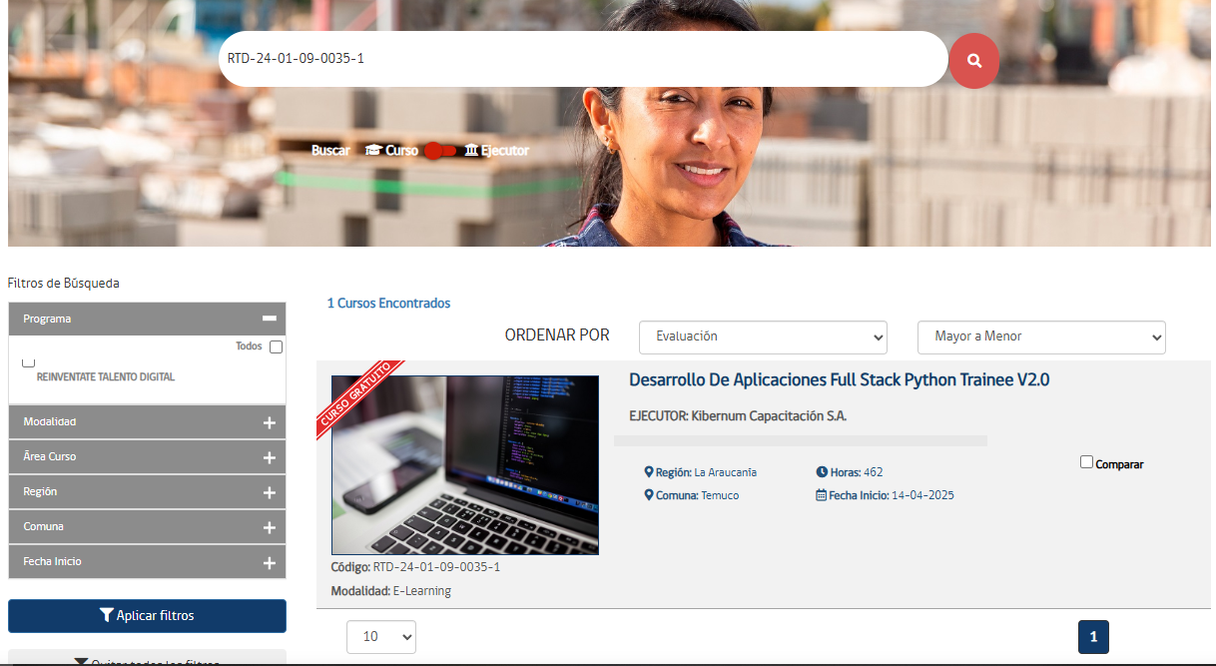

2.- Al ingresar al curso de interés, se debe hacer clic en el botón “Postular”

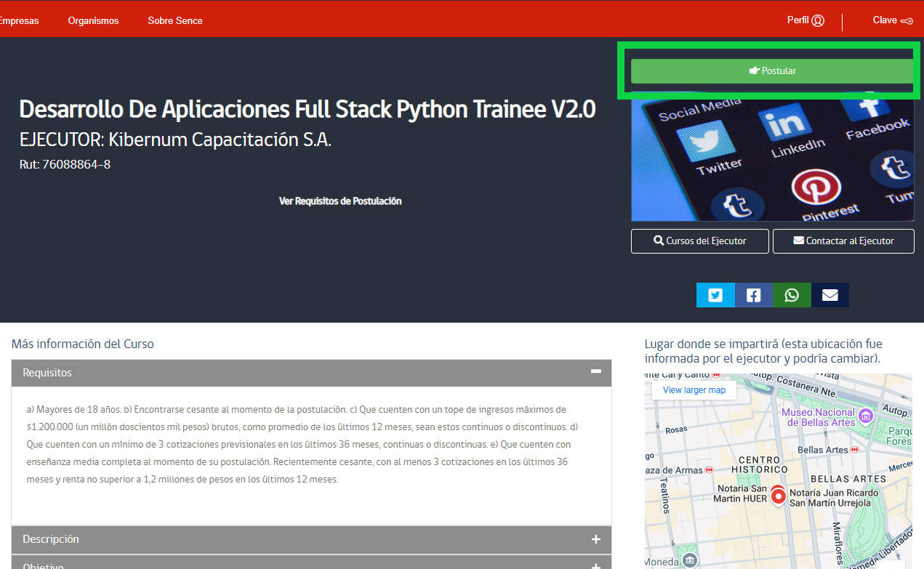

3.- Luego de validar la identidad con RUN y Clave Única, se deberá confirmar los datos personales, de contacto y adicionales que aparecerán en pantalla:

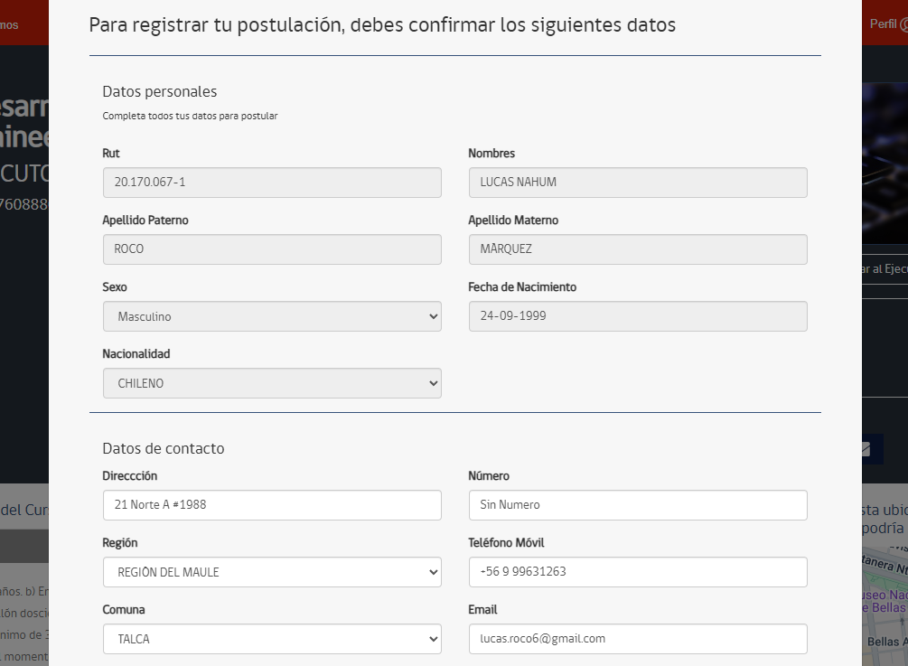

4.- Si los datos están correctos, deberá hacer clic en “Postular”:

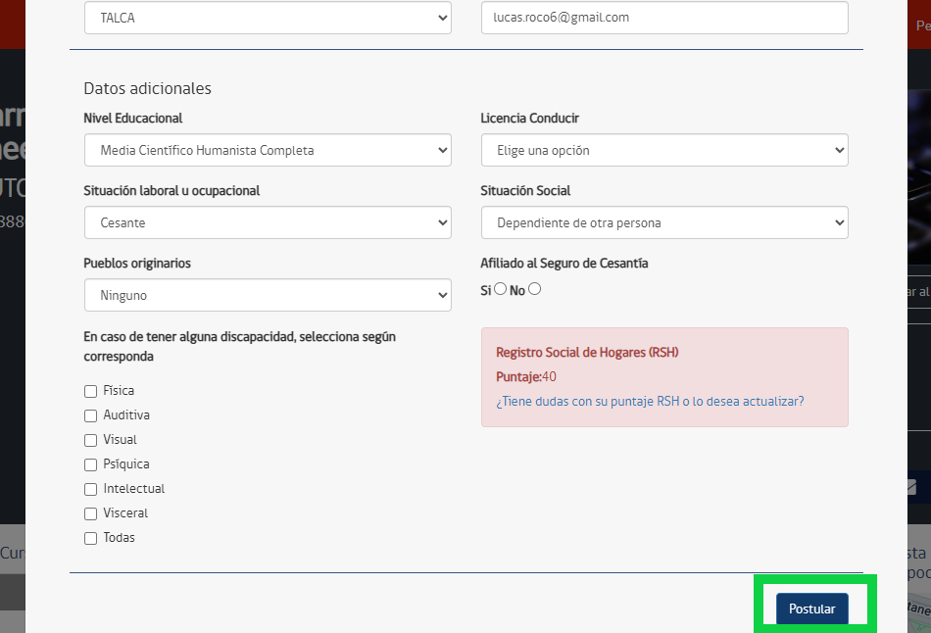

5.- Si la persona postulante cumple los requisitos del programa, será redirigida a la plataforma de Talento Digital, donde deberá validar sus datos, crear una contraseña alfanumérica, leer y aceptar los términos y condiciones y verificar el captcha, para finalmente enviar la información:

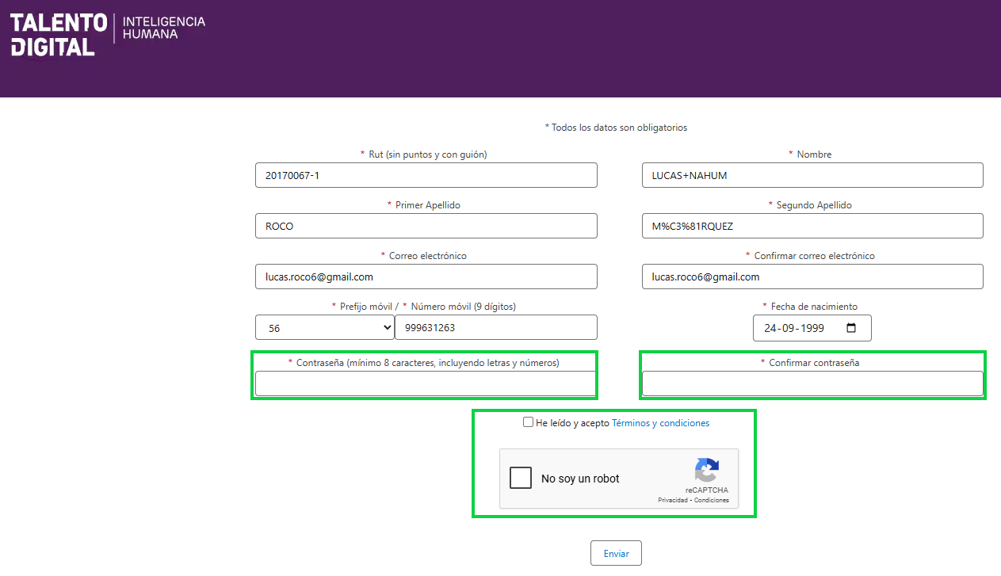

6.- Postulante es redirigido al home donde se visualizan sus postulaciones:

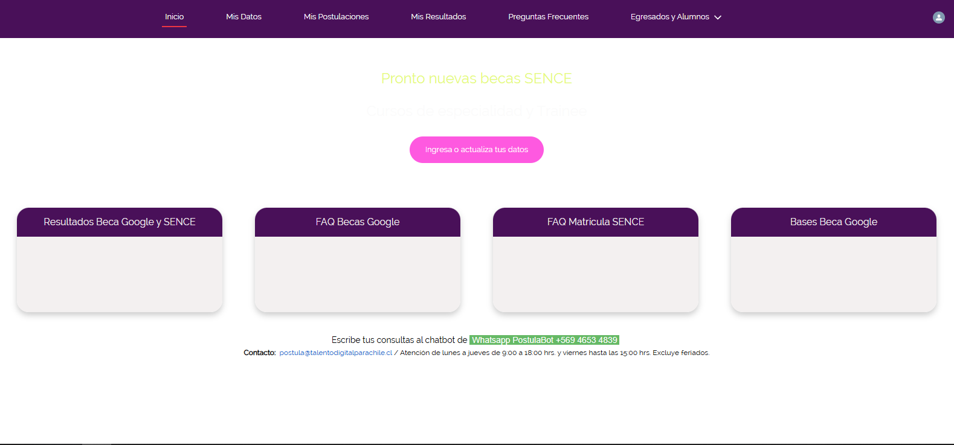

En caso de que tu postulación sea rechazada:

Ingresa tu solicitud en [Buzón Ciudadano](https://buzonciudadano.sence.cl/ES/AtencionCiudadana/Login) indicando tu RUT, el programa al que postulas y adjuntar los documentos que acrediten tu cumplimiento de requisitos:

* Si trabajas por cuenta propia (boletas de honorarios) el sistema Elige Mejor no reconocerá tus cotizaciones de AFP. Para acreditarlas, deberás contar con un Certificado de Cotizaciones de AFP de los últimos 36 meses, emitido hace no más de 30 días.
* Si estás cesante en forma reciente, es posible que en el sistema aún aparezcas con cotizaciones de AFP. Para acreditar tu cesantía, deberás contar con un Certificado de Cotizaciones de AFP que refleje que no tienes cotizaciones el último mes o con un Finiquito o Carta de renuncia legalizado.
* Si apareces en forma incorrecta como beneficiario actualmente de un Programa SENCE o como desertor no justificado, SENCE validará en sus sistemas esta información.

Buzón Ciudadano dispone de un plazo de respuesta de 7 días hábiles.

Si la respuesta del Buzón Ciudadano es positiva, debes volver registrarte en “Elige Tu Curso". En esta segunda ocasión, el sistema indicará que sí cumples y podrás continuar tu postulación.